附件1

授权委托书

本人 （姓名）系 （申请人名称）的法定代表人，现委托 （姓名）为我方代理人。代理人根据授权，以我方名义签署、澄清、说明、补正、递交、撤回、修改
长沙西中心项目写字楼公开 招商申请资料、签订合同和进行现场谈判，其法律后果由我方承担。
委托期限：90天。
代理人无转委托权。

申 请 人： （全称） （盖单位公章）
法定代表人： （签字）
身份证号码：
委托代理人： （签字）
身份证号码：

年 月 日

注：参加本次招商的公司法定代表人，因不能到现场参加当天的评选时填写该授权委托书，需法人签字并加盖公章。

附件2：法定代表人身份证及营业执照
附件3：参选保证金缴纳凭证

附件4
参选报价表

序号 | 项目 | 内容
1 | 公司/个人
2 | 房源及面积
3 | 参选报价（元） | 参选报价：参选租赁费用单价 元/㎡/月  （第一年租赁费用单价）
4 | 装修优惠期
5 | 递增方式
6 | 支付方式 | 按季度支付
7 | 履约保证金
8 | 租赁年限 | 年
9 | 经营业态及品牌

竞 选 人： （盖企业法人公章/个人签字按手印）
法定代表人或其授权委托代理人： （签字或盖章）

年 月 日
备注：
1、报价内容请考虑项目成本、利润等所有费用，一旦合同签订，不对价格做其他任何修改；
2、本参选报价表需加盖公章生效，个人参选需签字按指纹生效。
3、未加盖公章/未签字按指纹、报价低于参选底价，均视为无效报价，不具备本次参选资格。

附件5
项目实拍图
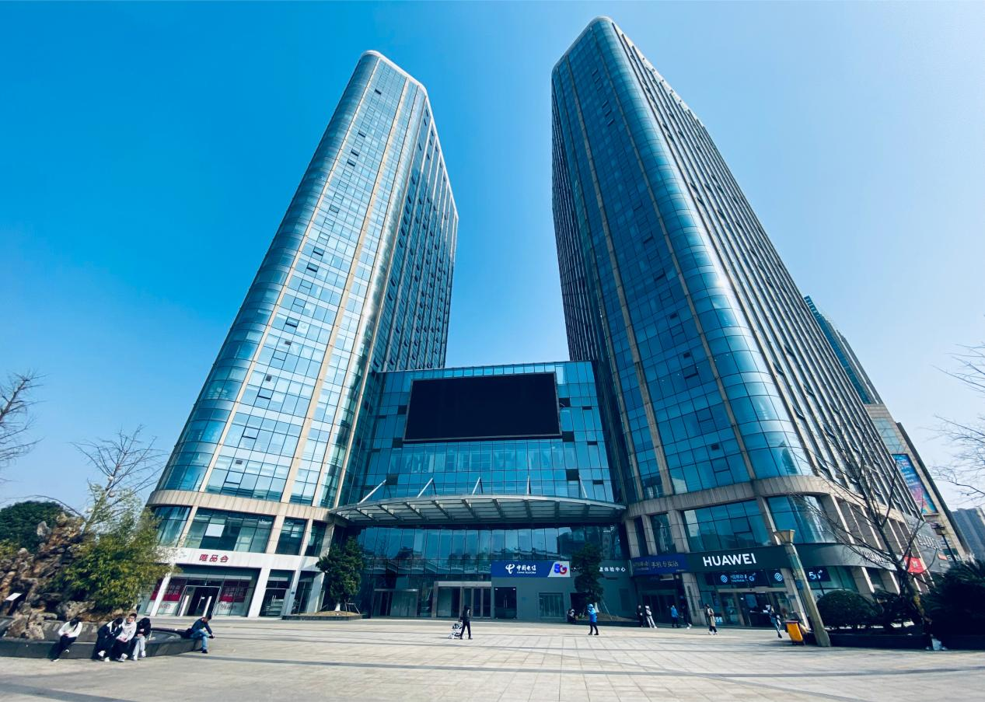
实拍图
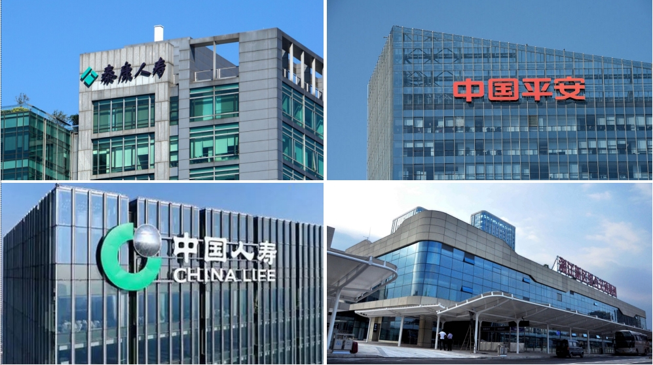
实拍图

附件6
长沙西中心招商房源表
序号 | 户室号 | 实测面积（㎡） | 租金（元/㎡/月） | 月租金（元/月）
1 | T3-902 | 120.88 | 35 | 4230.8
2 | T3-1304 | 125.92 | 37.85 | 4766.07
3 | T3-1306 | 120.88 | 37.85 | 4575.31
4 | T3-1307 | 120.88 | 37.85 | 4575.31
5 | T3-1308 | 125.92 | 37.85 | 4766.07
6 | T3-1404 | 125.92 | 37.85 | 4766.07
7 | T3-1408 | 125.92 | 37.85 | 4766.07
8 | T3-1506 | 120.88 | 37.85 | 4575.31
9 | T3-1507 | 120.88 | 37.85 | 4575.31
10 | T3-1508 | 125.92 | 37.85 | 4766.07
11 | T3-1504 | 125.92 | 37.85 | 4766.07
12 | T3-1509 | 40.83 | 37.85 | 1545.42
13 | T3-1906 | 120.88 | 36.5 | 4412.12
14 | T3-1907 | 120.88 | 36.5 | 4412.12
15 | T3-2001 | 248.18 | 36.5 | 9058.57
16 | T3-2002 | 120.88 | 36.5 | 4412.12
17 | T3-2003 | 120.88 | 36.5 | 4412.12
18 | T3-2004 | 125.92 | 36.5 | 4596.08
19 | T3-2005 | 248.18 | 36.5 | 9058.57
20 | T3-2006 | 120.88 | 36.5 | 4412.12
21 | T3-2007 | 120.88 | 36.5 | 4412.12
22 | T3-2008 | 125.92 | 36.5 | 4596.08
23 | T3-2009 | 40.83 | 36.5 | 1490.3
24 | T3-2306 | 120.88 | 36.5 | 4412.12
25 | T3-2307 | 120.88 | 36.5 | 4412.12
26 | T3-2308 | 125.92 | 36.5 | 4596.08
27 | T3-808 | 125.92 | 36.5 | 4596.08
28 | T3-1909 | 40.83 | 36.5 | 1490.3
29 | T3-2101 | 248.18 | 36.5 | 9058.57
30 | T3-2102 | 120.88 | 36.5 | 4412.12
31 | T3-2103 | 120.88 | 36.5 | 4412.12
32 | T3-2104 | 125.92 | 36.5 | 4596.08
33 | T3-2105 | 248.18 | 36.5 | 9058.57
34 | T3-2106 | 120.88 | 36.5 | 4412.12
35 | T3-2107 | 120.88 | 36.5 | 4412.12
36 | T3-2108 | 125.92 | 36.5 | 4596.08
37 | T3-2109 | 40.83 | 36.5 | 1490.3
38 | T3-2201 | 248.18 | 36.5 | 9058.57
39 | T3-2202 | 120.88 | 36.5 | 4412.12
40 | T3-2203 | 120.88 | 36.5 | 4412.12
41 | T3-2204 | 125.92 | 36.5 | 4596.08
42 | T3-2205 | 248.18 | 36.5 | 9058.57
43 | T3-2206 | 120.88 | 36.5 | 4412.12
44 | T3-2207 | 120.88 | 36.5 | 4412.12
45 | T3-2208 | 125.92 | 36.5 | 4596.08
46 | T3-2209 | 40.83 | 36.5 | 1490.3
47 | T3-801 | 248.18 | 35 | 8686.3
48 | T3-802 | 120.88 | 35 | 4230.8
49 | T3-803 | 120.88 | 35 | 4230.8
50 | T3-804 | 125.92 | 35 | 4407.2
51 | T3-805 | 248.18 | 35 | 8686.3
52 | T3-806 | 120.88 | 35 | 4230.8
53 | T3-807 | 120.88 | 35 | 4230.8
54 | T3-809 | 40.83 | 35 | 1429.05
55 | T3-2402 | 120.88 | 36.5 | 4412.12
56 | T3-2403 | 120.88 | 36.5 | 4412.12
57 | T3-2404 | 125.92 | 36.5 | 4596.08
58 | T3-1209 | 40.83 | 36.5 | 1490.3
 | 合计 | 7549.73 | 36.48 | 275391.73

